Список дополнительных мероприятий за 2024 г

Представитель ВШЭ по программе “Дизайн” Шерифзянова А.В.

1. Олимпиады.

* Олимпиада «Высшая проба» (2 человека)
* Конкурс «Высший пилотаж” (2 человека) 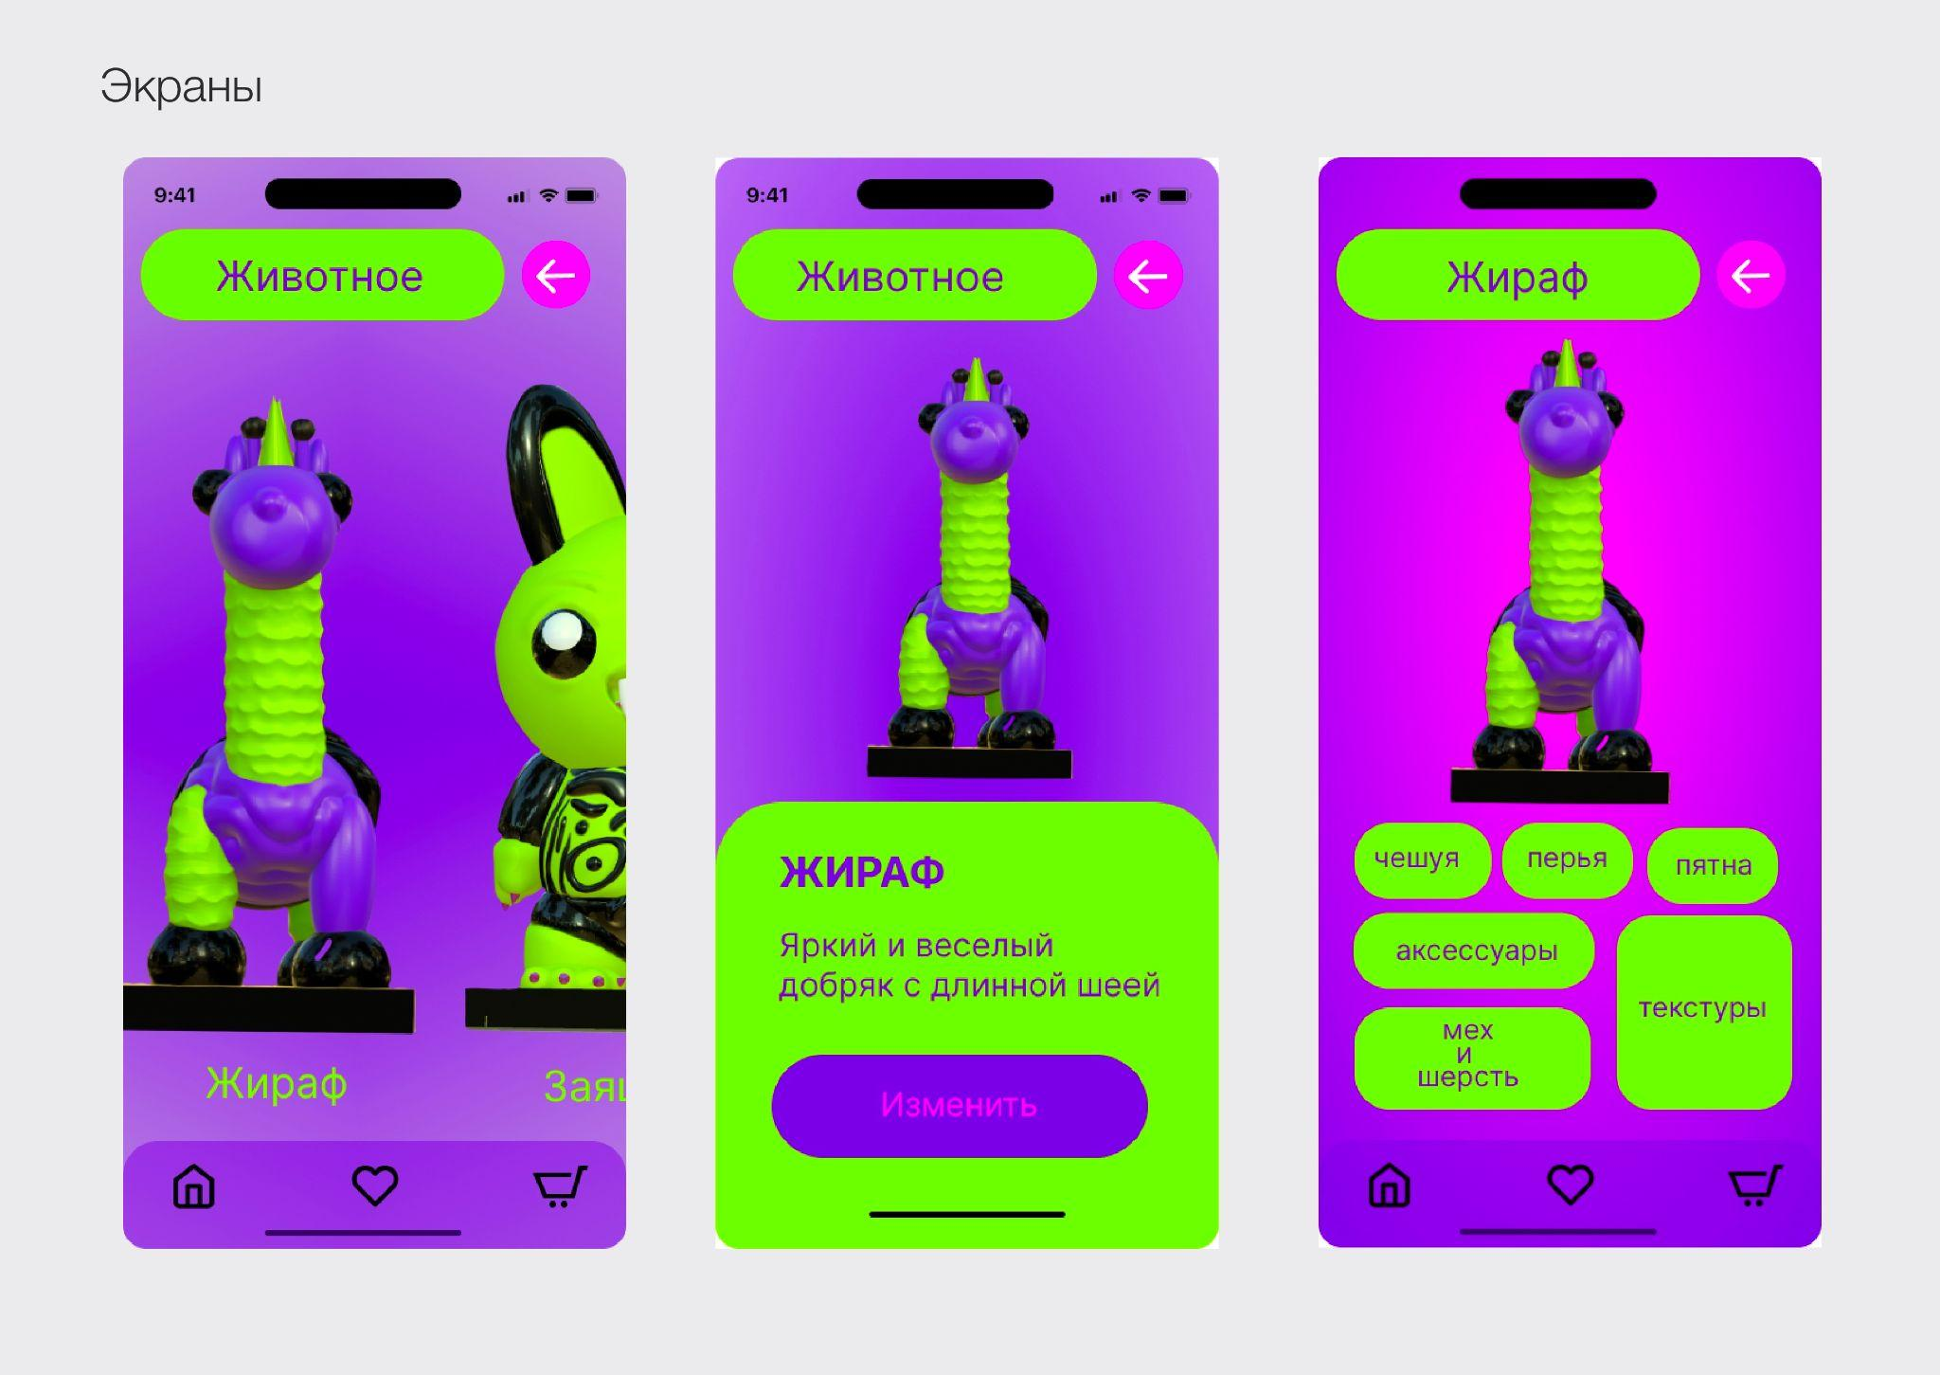

Проект ученицы 11 класса Камиллы Оберемчук «Приложение для создания своего животного»

2. Личные консультации по вступительным проектам. 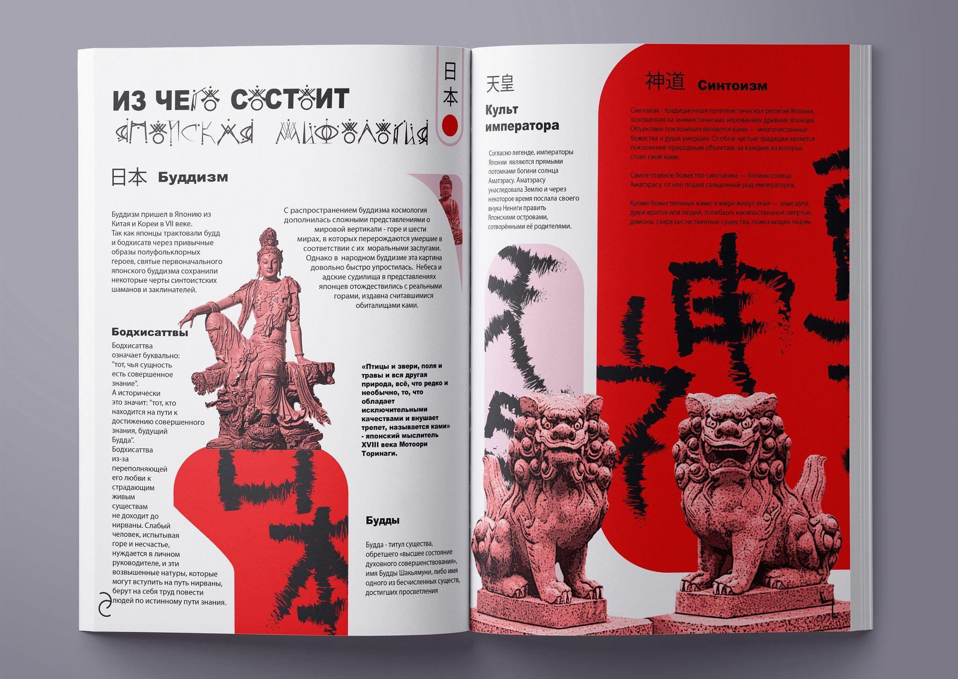

Проект ученицы 11 класса Натальи Беловой «Мифы вокруг нас»

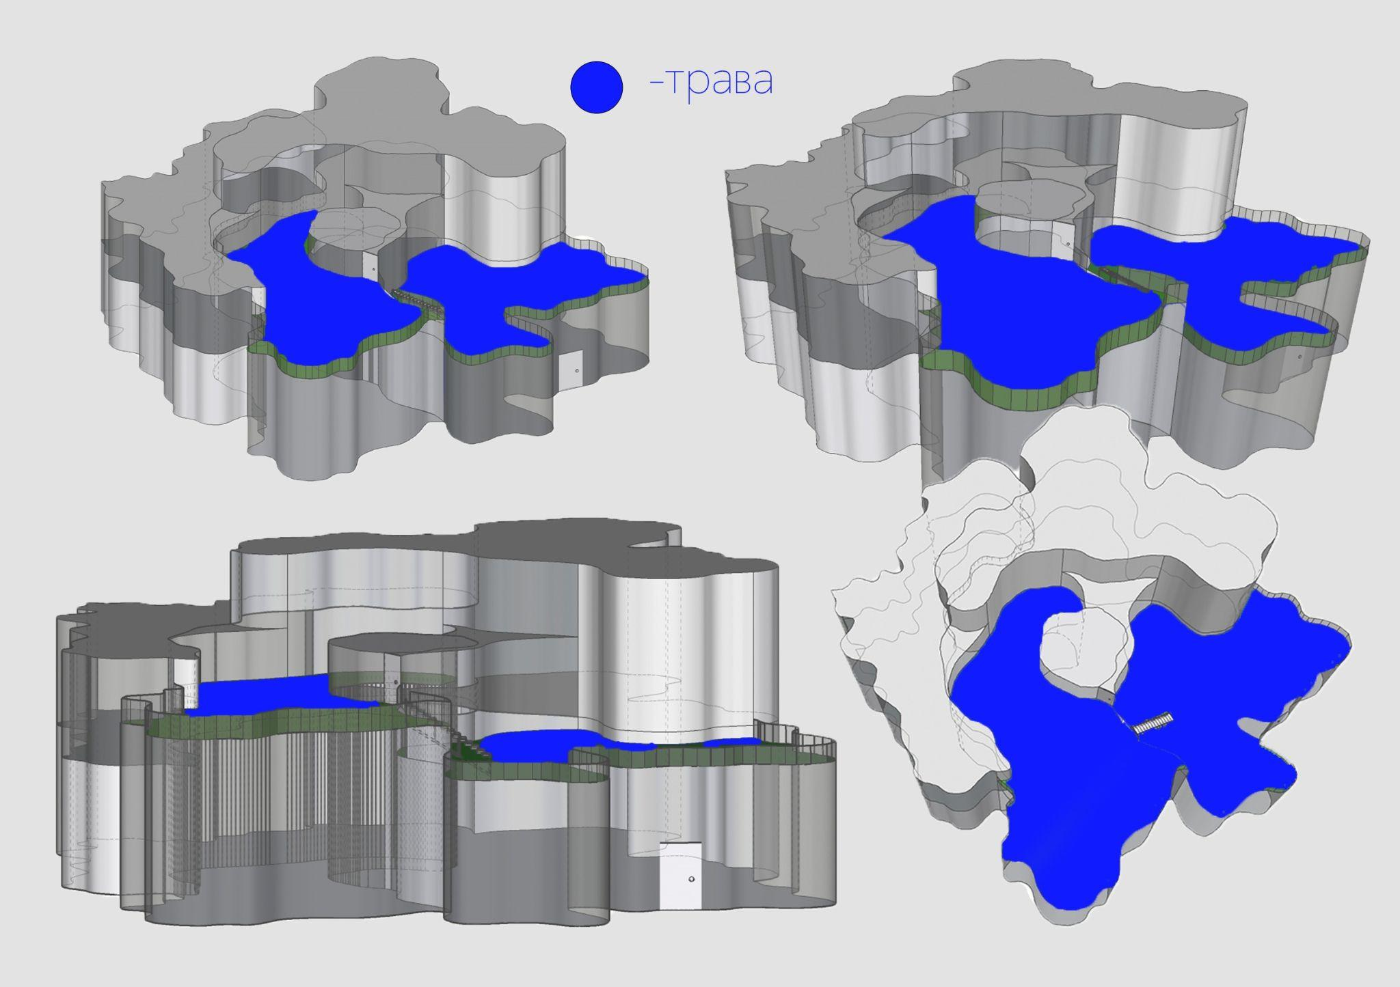

Проект ученицы 11 класса Карины Шепеты «Центр психологической помощи «BLOT» («КЛЯКСА»)»

3. Освещение и обсуждение выставок изобразительного и современного искусства.

* Новый сезон открытых лекций в Школе дизайна НИУ ВШЭ
* Выставка «Повторение пройденного?» 18.09-19.11.2023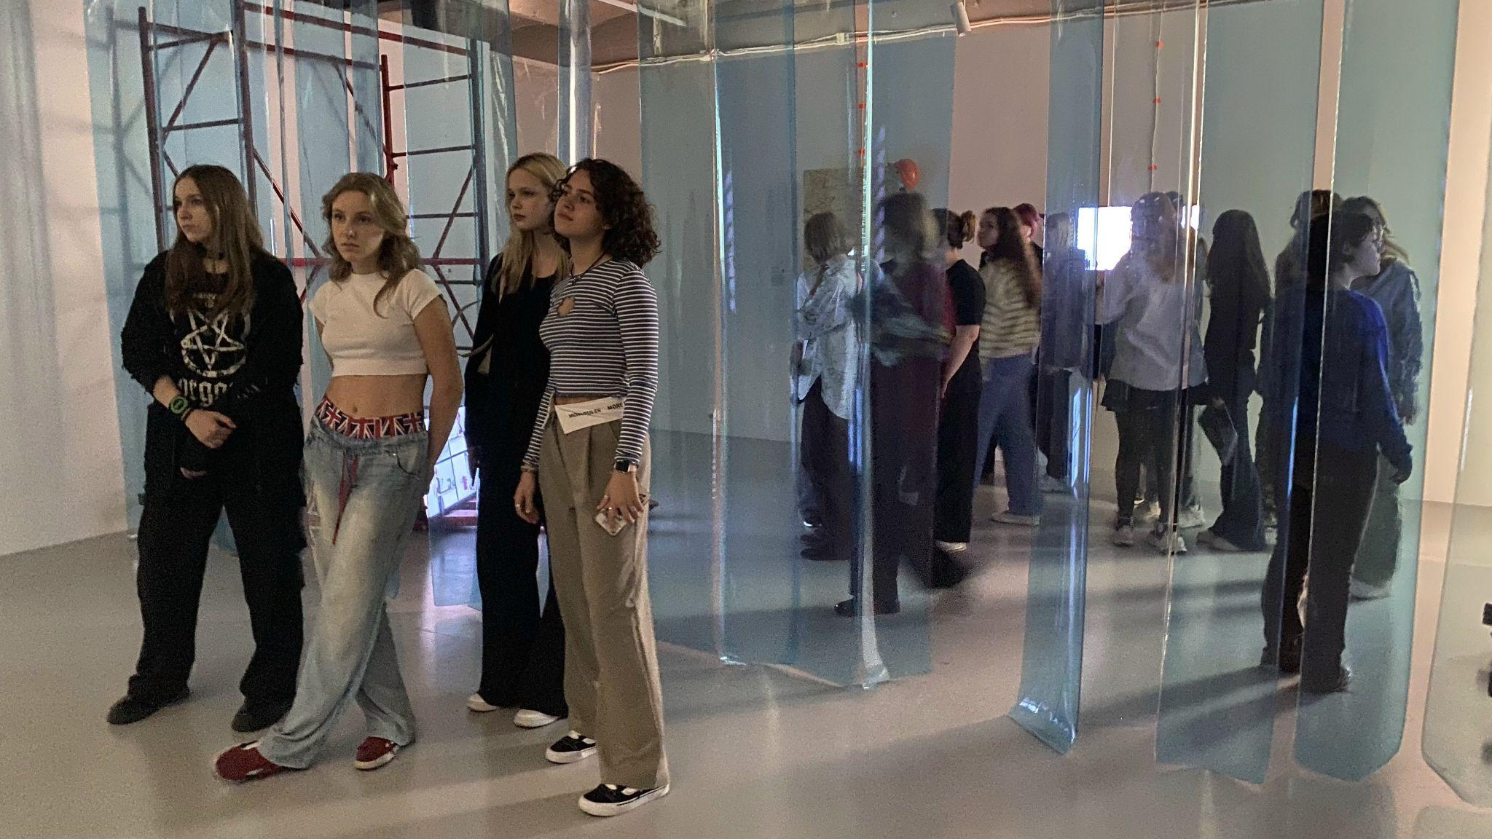
* Diploma23 25.11.2023 — 14.01.2024 выставка дипломных проектов бакалаврского профиля «Дизайн и современное искусство» 2023 года в Школе дизайна НИУ ВШЭ
* Выставка «Мажоры, миноры. Послезвучие». В экспозиции были представлены работы студентов Школы дизайна НИУ ВШЭ, созданные ими в рамках учебных курсов «Современная живопись. 19.01 — 24.04. 2024
* «Между нами говоря, мне не стыдно за себя» 29.03-12.05.2924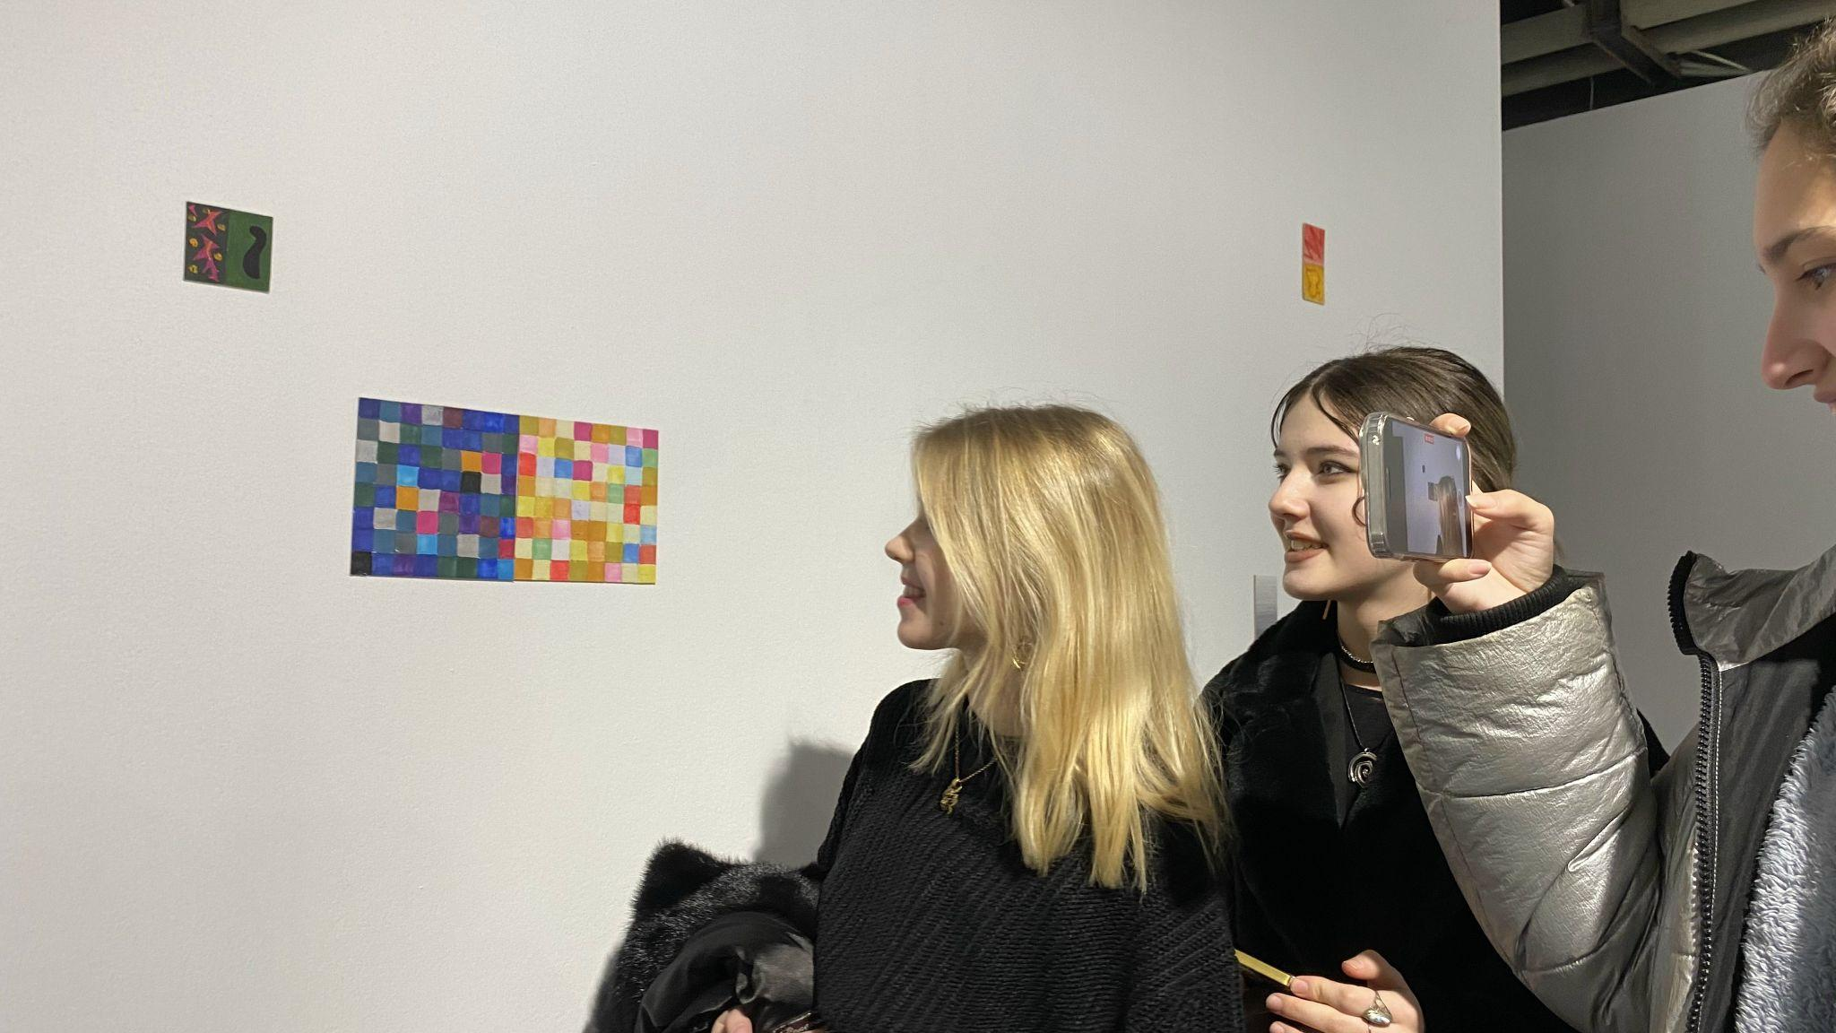

3. Мастер-классы в пространстве open space профиля «Ивент-дизайн. Театр. Перформанс»

* 10 класс 13.12.2023 Воркшоп по созданию события.Участники мастерской получат свой уникальный опыт: пройдут путь от поиска идеи до создания события в костюмах декорациях.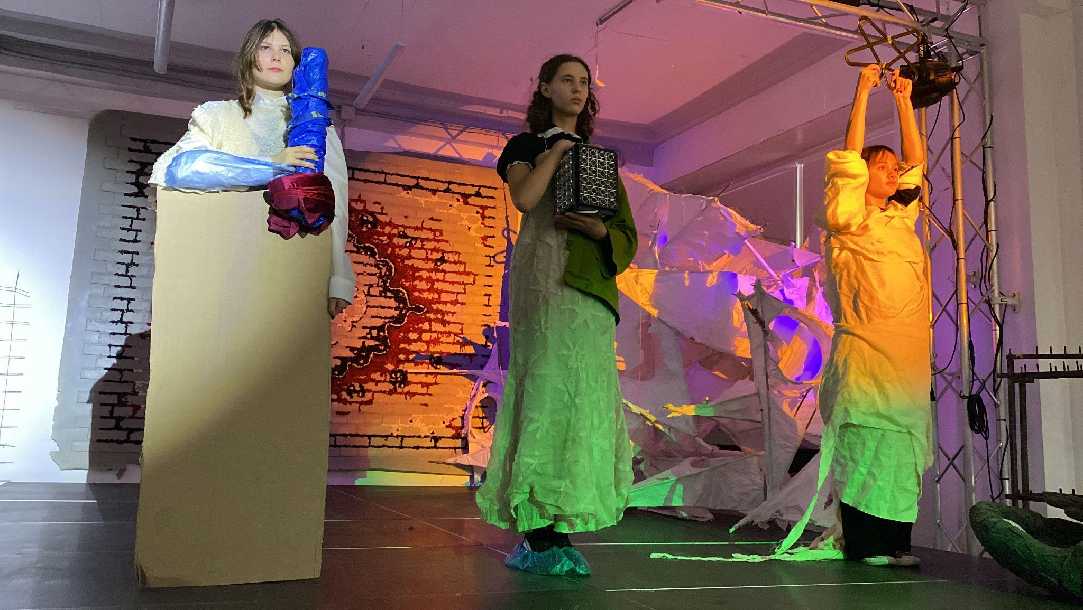

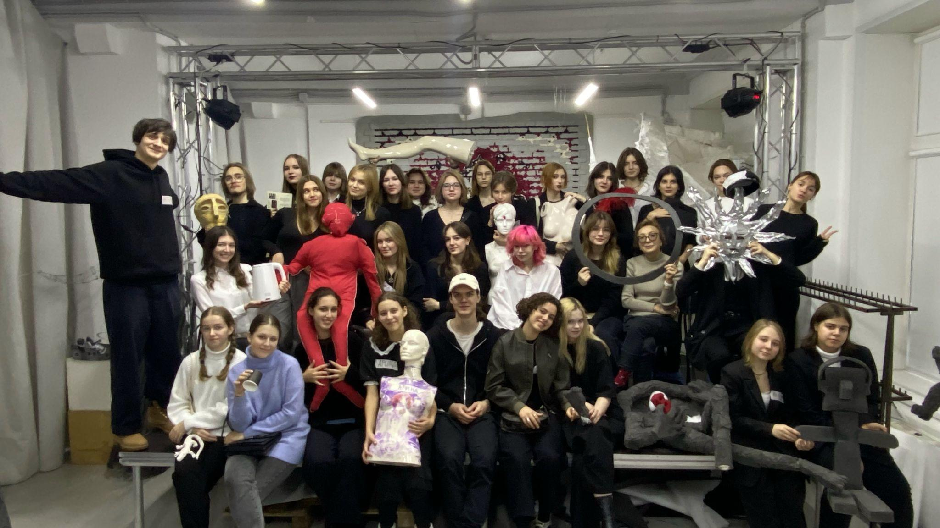

* 11 класс. 24.11.2023. Поиск графического знака по художнику авангардного направления. Делимся на команды. Выбираем картину художника, которой предстоит стать сценическим действием. Получаем локацию и формат/жанр действия

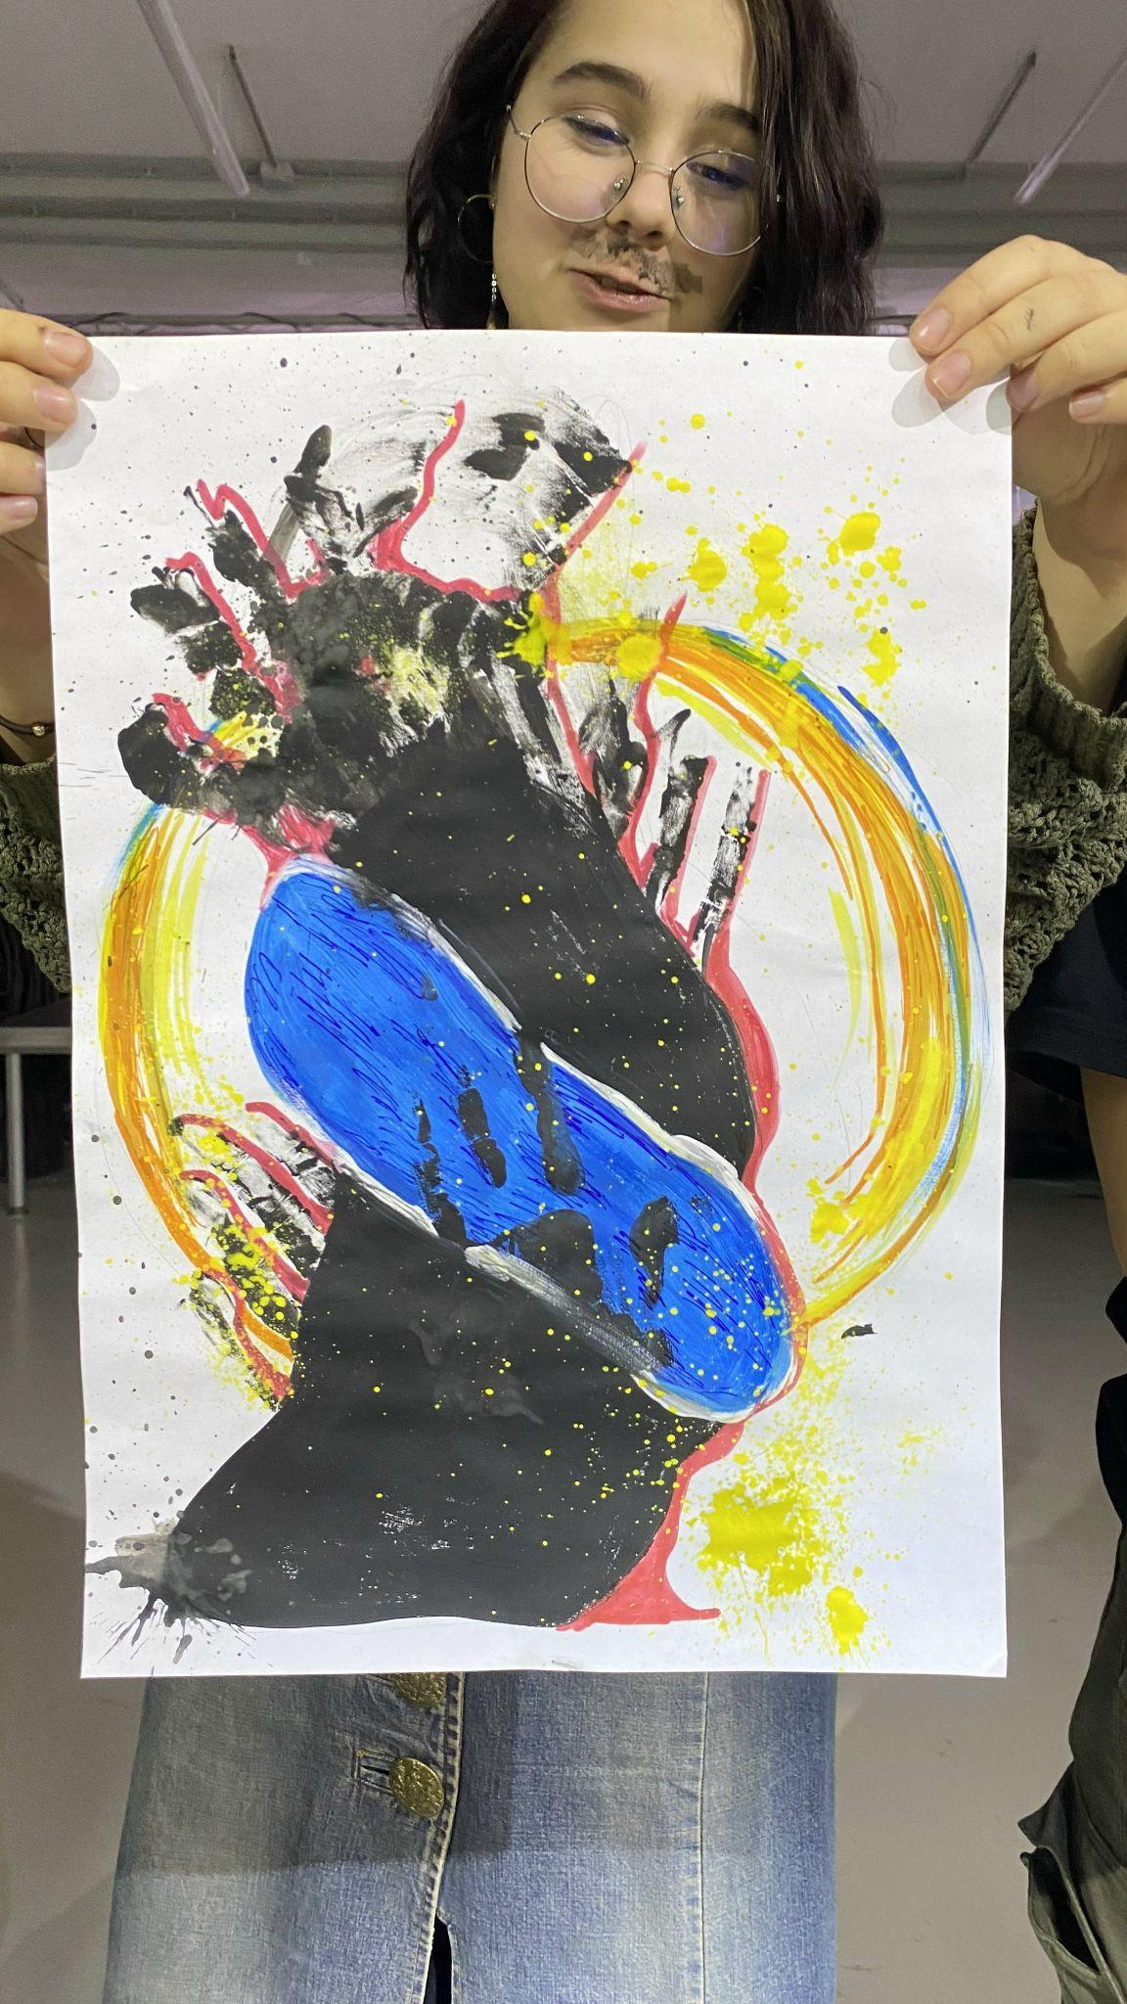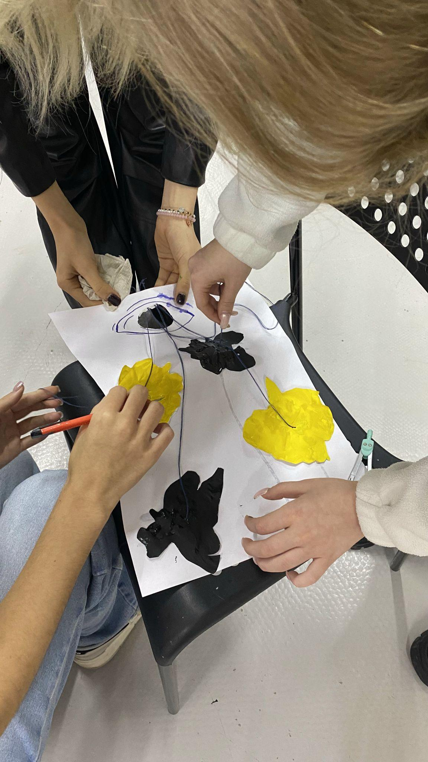

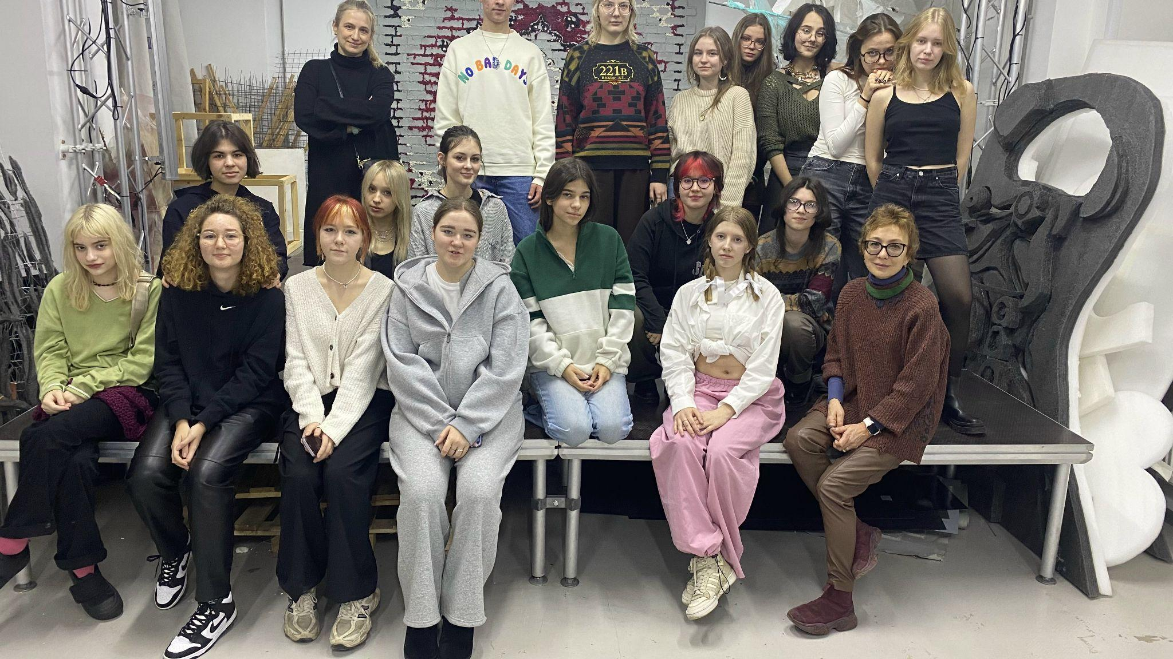

4. Фотографии учебного процесса.